淡江時報 第 1199 期
全臺唯一創新評鑑「食創獎」獲一星榮耀 李其霖「滬尾宴」三度奪獎
學習新視界
【記者林庭安淡水校園報導】全臺唯一飲食產業創新評鑑2024「食創獎」，11月28日在臺北市松山文創園區展演廳現場揭曉，並進行頒獎典禮，本校歷史系教授兼主任李其霖，以USR「淡北風情e線牽-海陸旅遊全體驗」計畫，為清法戰爭歷史設計的「滬尾宴」，榮獲大學組USR永續創新類組一星殊榮。

李其霖說明，滬尾宴以「具飲食文化傳承精神，刺激地方創生」為由入選，凸顯其菜色融入物的性質與戰爭情境之特色。李其霖開心地表示，對於滬尾宴再次獲獎相當感謝，這獎項是屬於大家的，「感謝學校全力支持計畫、紅樓中餐廳合作開發、享用餐宴的饕客，以及團隊成員。未來也會鼓勵學生多多參加比賽，為學校和自己爭光，累積更多能量。」

滬尾宴曾獲2022年台灣永續行動獎銅獎及2024年第五屆遠見USR大學社會責任獎傑出方案楷模獎，此為第三度獲獎，李其霖指出，代表創新餐飲模式能獲得更多認可。他也將滬尾宴的設計，融入推廣與教學實作，讓歷史學故事走向生活實踐。

滬尾宴設在淡水老街福佑宮後方的紅樓餐廳，由李其霖設計全新的菜單及創新餐飲體驗，宴席中的每一道菜都是一個生動的歷史故事，經由說菜解析，饕客在享受美食的同時，可沉浸於歷史故事，兼具文化深度與獨特性。李其霖已設計「馬偕宴」（淡水將捷金鬱金香酒店）、「褒忠義民宴」「神仙的故鄉桃園宴」（中壢古華花園飯店）、「神仙的故鄉桃園宴」（桃園福容飯店）和「高雄宴」（高雄義大皇家酒店），讓各地方文化與味覺享受互相搭配。未來將持續設計更多不同主題的歷史餐宴，並計劃推出素食與個人套餐，帶來多元的選擇與體驗。

滬尾宴以1884年清法戰爭之滬尾戰役為發想，藉由設計11道創意料理呈現當時的歷史發展脈絡，包括「西仔陸戰隊」、「沼澤皮蛋」、「湘淮勇炒飯」等，皆透過精心挑選食材、呈現創意料理形式，還原滬尾戰役的歷史細節，讓民眾透過品嘗佳餚，了解淡水獨特的歷史。
2024/12/02

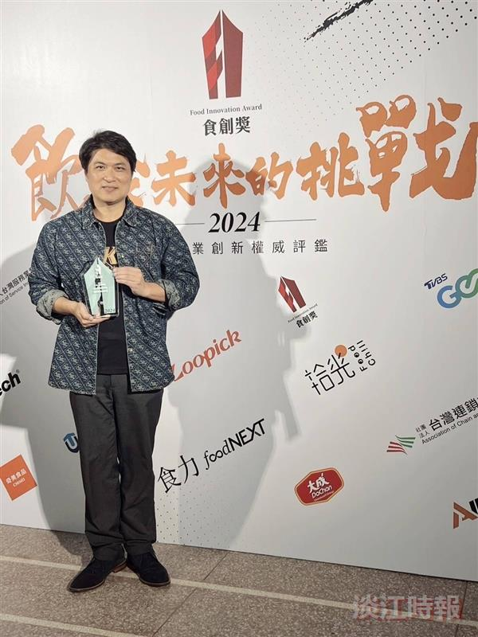
歷史系主任李其霖為清法戰爭歷史設計的「滬尾宴」，榮獲全臺唯一飲食產業創新評鑑「食創獎」大學組USR永續創新類組一星殊榮。（圖／李其霖提供）

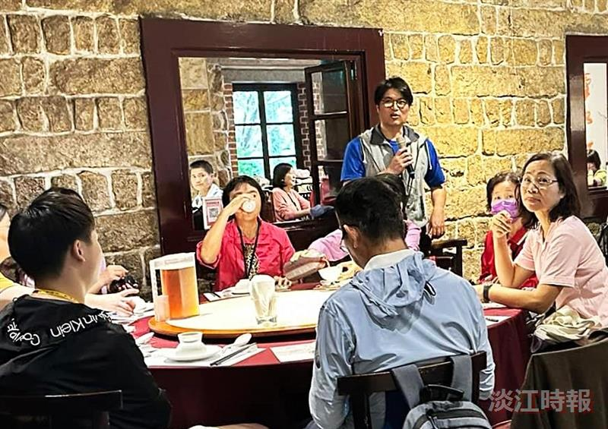
李其霖講解以清法戰爭為設計主題的滬尾宴每一道菜的緣由。（圖／李其霖提供）

